第十三章 力和机械
第一节 弹力 弹簧测力计
一、填空题
1．弹簧受力时会_______，不受力时又会_____，物体的这种性质叫做______.弹力是物体由于_______而产生的力， _____力、 _____力、 _____力都是弹力.
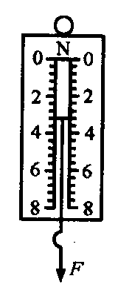
2．橡皮泥变形后不能自动恢复原来的形状，物体的这种特性叫 ，当弹力作用在物体上时，会使物体发生 形变。
图12-1
3．在一定范围内拉弹簧，弹簧所受的 越大，它被拉得 ，弹簧测力计就是根据弹簧的这种性质制成的。
4．每个弹簧秤都有一定的测量范围，如果超过这个范围，弹簧的_________________ 就不跟_____成正比，撤去拉力后，弹簧也不能恢复原来的_____。

5．如图12-1所示，是正在使用的弹簧测力计，这个弹簧测力计的量程为 ，分度值为 ，此时的测力计的示数为 N。

二、选择题
6.在实验室使用弹簧测力计时，下列说法错误的是 （ ）
A.弹簧测力计必须竖直放置，不得倾斜
B.使用前必须检查指针是否在零刻度线上
C.使用过程中，弹簧、指针、挂钩不能与外壳摩擦
D.测量力的大小不能超出测力计的范围
7.小明在实验室用弹簧测力计测量物重时不小心将物体挂在拉环上，当物体静止时，弹簧测力计示数为10.0N，则该物体重是 （ ）
A.一定为10.0N B.一定小于10.0N
C.一定大于10.0N D.以上说法都不正确
8.若先在地球上后在月球上分别用天平和弹簧测力计称量同一个物体，则会发现（ ）
A.天平示数变大，弹簧测力计示数变大 B.天平示数变小，弹簧测力计示数不变
C.天平示数不变，弹簧测力计示数变大 D.天平示数不变，弹簧测力计示数变小
9.下列关于弹力说法正确的是 （ ）
A.物体间不相互接触，也能产生弹力 B.只要物体接触就一定会产生弹力
C.发生弹性形变的物体，形变越大，弹力越大 D.只有弹簧才产生弹力
10.某同学在使用弹簧测力计之前，发现弹簧测力计的指针在0.2N的位置，为了使测量准确，这个同学提出了以下调整方法，其中正确的是 （ ）
A. 把指针扳动到“0”刻度线 B.测出拉力后，再减去0.2N
C.因为实验总有误差，直接读出数值就可以 D.以上方法都可以
11.弹簧测力计在端点附近断裂，小明把断裂的那一部小段取下，将剩余部分弹簧重新安装好，并校准了零点，用这个测力计来测量力的大小为测量值M，弹簧没有断裂前测量相同的力的测量值为N，比较两次测量值的大小则 （ ）
A.M比N大 B.M比N小
C.M等于N D.以上具有可能
12.甲、乙两位同学分别用20 N的力拉一个弹簧测力计的两端，关于测力计示数说法正确的是 （ ）
A.20 N B.40 N
C.0 N D.无法确定
13.铁架台上悬挂一根弹簧，如图12-2所示，分别用6次大小不等的力拉弹簧，测得弹簧伸长记录如下表格，则用这根弹簧制成的弹簧测力计，其量程为 （ ）

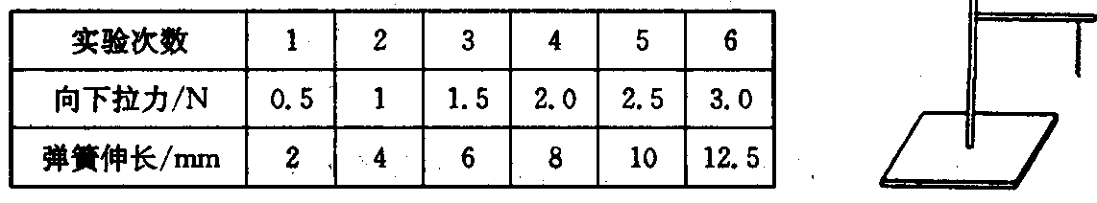

图12-2

A. 0-3.0N B. 0-2.5N C. 0-2.0N D. 0-1.5N.

三、作图与实验题
14.如图12-3所示，甲、乙都是准确的弹簧测力计，甲正在测量质量是220g物体的重力，乙所显示的拉力是1.1N，请在图中画出它们指针在刻度盘上的位置。

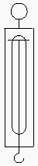15.给图12—5这个弹簧测力计标出刻度，要求量程是5 N，分度值是0.2 N.并画出测力计受到3.2 N拉力时指针的位置.
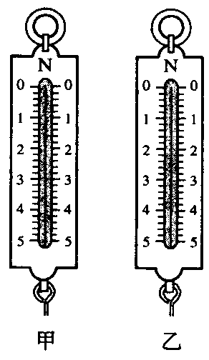
图12-3

图12—5

16.现有弹簧、钩码、直尺、指针等器材,小华要自制一个弹簧测力计，他首先测出弹簧的长度l₀₌2.10cm，然后在弹簧的下端挂上不同的钩码，测出弹簧的长度l，算出比原长l₀的伸长△l（△l=l-l₀），测量的数据如下表：
拉力F/N | 1 | 2 | 3 | 4 | 5 | 6 | 7
长度l/cm | 2.50 | 2.90 | 3.30 | 3.70 | 4.10 | 4.50 | 4.90
伸长△l/cm | 0.40 | 0.80 | 1.20 | 1.60 | 2.00 | 2.40 | 2.80
（1）从上表中的数据可以看出拉力F和弹簧伸长△l的关系是： ；
（2）小华继续做实验，得到的数据如下：
拉力F/N | 8 | 9 | 10 | 11 | 12
长度l/cm | 5.30 | 5.70 | 6.10 | 6.60 | 7.30
伸长△l/cm | 3.20 | 3.60 | 4.00 | 4.50 | 5.20
从上表的数据可以看出，拉力达到 N时，拉力和弹簧伸长的关系就改变了。因此，弹簧测力计的范围只能达到 N。

17.小华在用弹簧拉力器在家锻炼身体时发现：当用力拉弹簧时，开始不会感到太费力，可是越到后来越费力。这是什么原因？请做出合理的说明。

第一节 弹力 弹簧测力计
一、填空题
1．发生形变 恢复原状 弹性 弹性形变 压 拉 支持
2．塑性、弹性
3．拉力、越长
4. .伸长 拉力 形状
5．0～8N、0.4N、3.2N
二、选择题
6．A 7．B 8．D 9．C 10．B 11．B 12．A 13. B
三、作图与实验题
14．略
15．略
16．(1)在弹性限度内,弹簧的伸长与受到的拉力成正比.
(2)11、10
17．拉力器的弹簧受到拉力时,伸长越大,弹簧受的拉力越大

